Параметры настройки АРМа Администратор-Клиентский
Оглавление

Параметры настройки АРМа Администратор-Клиентский
@@@info Для создания/корректировки INI-файлов предназначен редактор INI-файлов @@@
Параметры файла CIRBISA.ini (по алфавиту).
Сегмент: MAIN
Использование: Администратор клиентский
№ | Имя | Значение | Назначение
1 | BATCHMNU* | batch.mnu | определяет справочник со списком доступных пакетных заданий
2 | CLIENTNAME | 1
3 | FontCharSet | 204 | Основной набор кодов
4 | FontName | Arial | Имя шрифта для компонентов интерфейса
5 | HLPFILE | irbisa.hlp | Имя HELP-файла
6 | ServerIP | 127.0.0.1 | IP адрес ИРБИС сервера
7 | ServerPort | 6666 | Номер порта ИРБИС сервера
8 | USERNAME | 1 | Имя пользователя для входа в АРМ читателя без авторизации
9 | UserPassword |  | Пароль пользователя для входа в АРМ читателя без авторизации
10 | WaitNoModal | 1
11 | WebCgi
12 | WebServer | 0
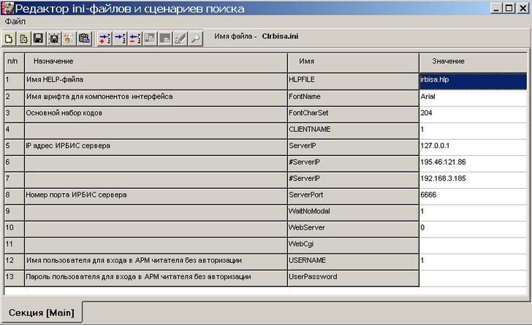
Рисунок 1 - Перечень параметров настройки АРМа Администратор-Клиентский.

